,*apt} #g b#g4ae

,c'
,a'
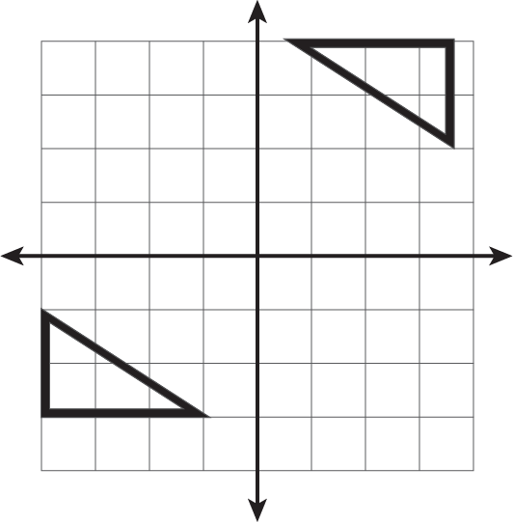
,a
,c
,b
,b'

#bg
,*apt} #g b#g4bd

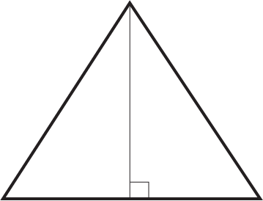
,b
,c
,a
,d

#dd

